i.SAF-T RIV_GAMA programoje

VMI baigiamas įgyvendinti projektas „Standartizuotų buhalterinės apskaitos duomenų kaupimo ir tvarkymo posistemio (i.SAF-T) sukūrimas“, skirtas darbui su SAF-T rinkmenomis.

SAF-T rinkmena – standartinė buhalterinės apskaitos duomenų rinkmena, kurioje pateikiami įmonės buhalterinės apskaitos duomenys už ataskaitinius ar trumpesnius laikotarpius.

RIV_GAMA programos 112-toje versijoje sukurtas i.SAF-T modulis, skirtas SAF-T rinkmenos suformavimui.

Paruošiamieji darbai

- SAF-T modulis yra tik nuo 112-tos RIV_GAMA programos versijos, todėl, dirbantiems su žemesne versija, būtina atsinaujinti programą.

- Pirkusiems programą - SAF-T modulis veikia tik turintiems versijų prieigos sutartį (VPS), todėl būtina ją sudaryti.

- Nuomojantiems programą - SAF-T modulis yra tik pakete Rivilė-GAMA-2, todėl, turintiems Rivilė-GAMA-1 paketą, reikia pasikoreguoti sutartį.

- Įmonės sąskaitų plane įmonės sąskaitoms rekia priskirti mokestinio sąskaitų plano sąskaitas.

- Užpildyti naujai atsiradusius parametrus :
SAFT_KONT1 - I.SAF-T kontaktas
ISAFT_KONT2 - I.SAF-T kontakto duomenys

- Suvesti, patikrinti, perkelti visas operacijas laikotarpyje, už kurį bus formuojami duomenys.

Mokestinio sąskaitų plano sąskaitų priskyrimas įmonės sąskaitų plano sąskaitoms
Mokestinis sąskaitų planas programoje atsirado nuo 108-tos versijos 2015.10.06. Nuo tada naujai kuriamose duomenų bazėse įmonės sąskaitų planas ir mokestinis sąskaitų planas yra vienodi. Tačiau įmonės savo sąskaitų planą paprastai pasipildo naujomis sąskaitomis.
Todėl visiems reikia pasitikrinti, ar prie įmonės sąkaitų plano sąskaitų yra priskirtos mokestinio sąskaitų plano sąskaitos.
„Servisas“->„Kortelės“->“Įmonės sąskaitų planas“.
Nuskaitomos visos sąskaitų plano sąskaitos.
Pasitikrinimui galima atsispausdinti ataskaitą „Įmonės sąskaitų planas su mokestine sąskaita“.
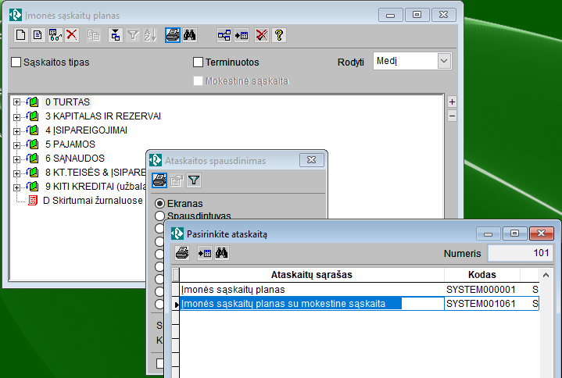

Detaliose sąskaitose, kurioms nepriskirtos įmonės sąskaitų plano sąskaitos, reikia atlikti koregavimus ir jas priskirti:
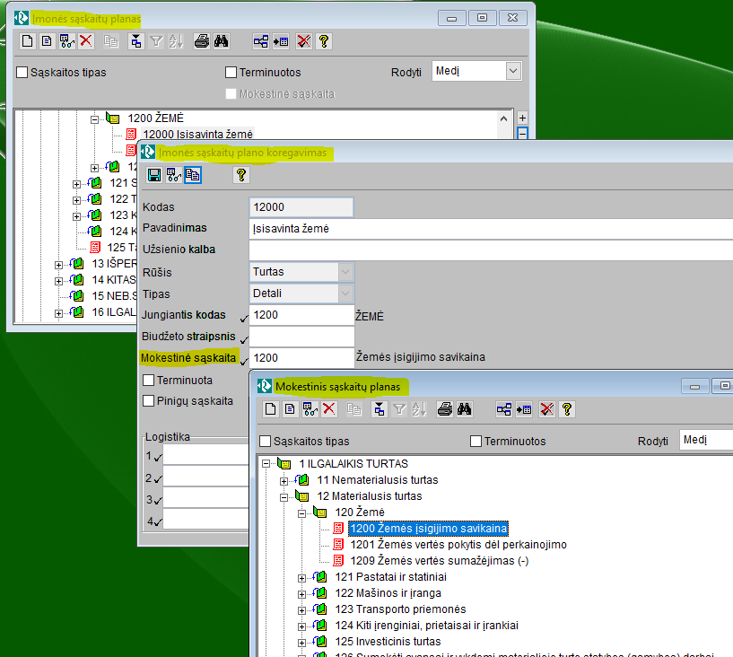

Naujų parametrų užpildymas.
„Servisas“->„Administravimas“->“Parametrai“.
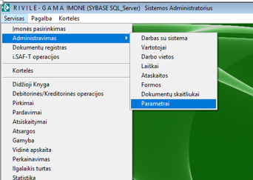
Nusiskaičius parametrų sąrašą, reikia susirasti du naujus parametrus:
SAFT_KONT1 - I.SAF-T kontaktas
ISAFT_KONT2 - I.SAF-T kontakto duomenys
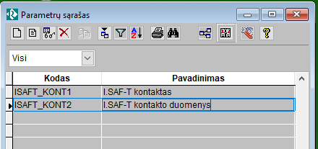
ir priskirti jiems reikšmes.
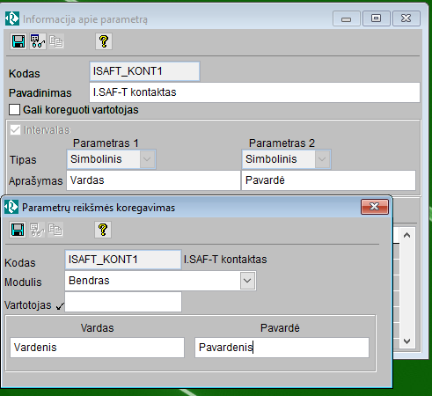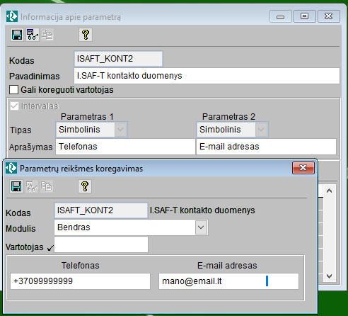
Informacijos apie akcininkus suvedimas.
Norint, kad į SAF-T rinkmeną būtų įkelta informacija apie akcininkus, ją reikia suvesti formos „i.SAF-T operacijos koregavimas“ INIT-e.
INIT-ą už-programuoti gali vartotojas, turintis administratoriaus teises (MASTER).
„Servisas“->„i.SAF-T operacijos“
Spaudžiamas mygtukas „Naujas“.
Būnant operacijos viduje spaudžiamas Ctrl Q
Spaudžiamas mygtukas „Naujas“.
Uždedama „v“ ant „Formos INIT-as“
Įvedamas pavadinimas, pvz., „Akcininkai“
Komandiniame lauke įrašoma (jeigu yra 1 akcininkas):

m.i_kkac=1 && akcininkø kiekis
dimension titi_pagr.SS_ISAF_AKCININKAI(m.i_kkac,13) && i.SAF-T akcininkai
m.i_nrac=1 && pirmas akcininkas
titi_pagr.SS_ISAF_AKCININKAI(m.i_nrac,1)="12345378901" &&(privalomas) Savininko, akcininko unikalus identifikacinis kodas (Juridiniu asmenu registro kodas arba kodas užsienio valstybėje, Fizinio asmens kodas).
titi_pagr.SS_ISAF_AKCININKAI(m.i_nrac,2)="Jonas Jonaitis" &&(privalomas) Savininko, akcininko pavadinimas arba vardas, pavardė
titi_pagr.SS_ISAF_AKCININKAI(m.i_nrac,3)="D" &&(privalomas) Didžiosios Knygos sąskaitos kodas.
titi_pagr.SS_ISAF_AKCININKAI(m.i_nrac,4)="Vilnius" &&(privalomas) Miestas.
titi_pagr.SS_ISAF_AKCININKAI(m.i_nrac,5)="12356" &&(privalomas) Pašto kodas.
titi_pagr.SS_ISAF_AKCININKAI(m.i_nrac,6)="LT" &&(privalomas) Šalies kodas iš dviejų raidžių pagal ISO 3166-1 alpha 2 standartą. Pavyzdžui, NL –Nyderlandai.
titi_pagr.SS_ISAF_AKCININKAI(m.i_nrac,7)="BA" &&(privalomas) Adreso tipas. Galima pasirinkimai: „BA“ (Buveinės adresas), „KA“ (Korespondencijos adresas), „RA“ (Registracijos adresas), „KT“ (Kitas adresas).
titi_pagr.SS_ISAF_AKCININKAI(m.i_nrac,8)="Miško 5-48, Vilnius" &&(privalomas) Adresas laisvu tekstu (gatvė, namo numeris, miestas ir kt.).
titi_pagr.SS_ISAF_AKCININKAI(m.i_nrac,9)="45.00" &&(neprivalomas) Savininko, akcininko valdomų dalių, akcijų kiekis, vnt.
titi_pagr.SS_ISAF_AKCININKAI(m.i_nrac,10)="" &&(neprivalomas) Savininko, akcininko valdomų dalių, akcijų suma.
titi_pagr.SS_ISAF_AKCININKAI(m.i_nrac,11)="" &&(neprivalomas) Savininko, akcininko valdomu dalių, akcijų rūšis. Pasirinkimai: „PP“ (Paprastosios), „PRV“ (Privilegijuotos).
titi_pagr.SS_ISAF_AKCININKAI(m.i_nrac,12)="2000-01-01" &&(neprivalomas) Savininko, akcininko dalių, akcijų įsigijimo data.
titi_pagr.SS_ISAF_AKCININKAI(m.i_nrac,13)="" &&(neprivalomas) Savininko, akcininko dalių, akcijų perleidimo data.

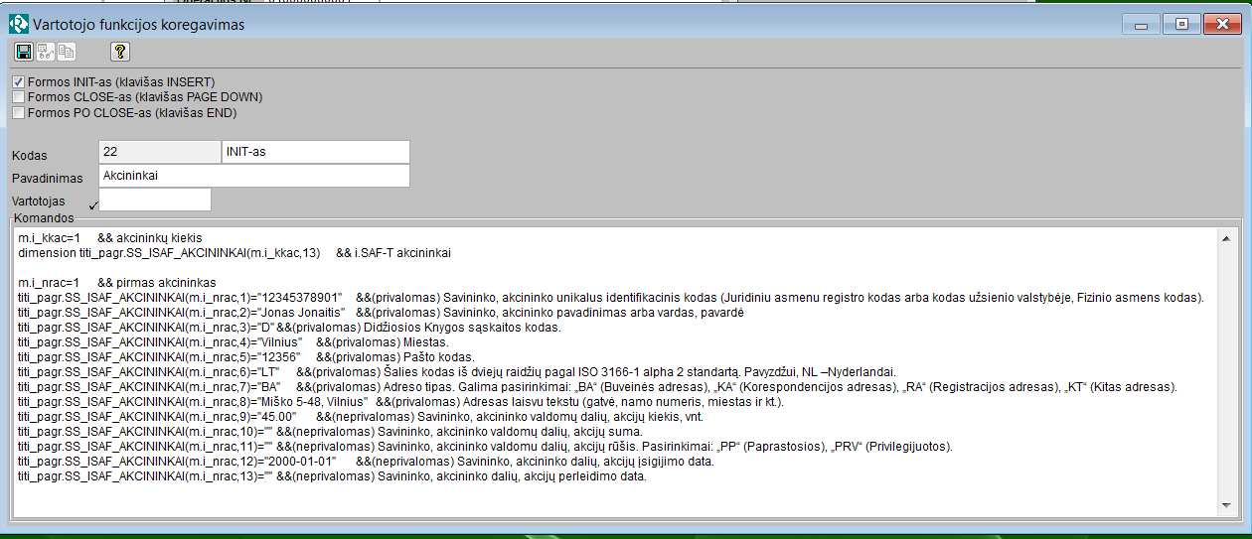

Viskas išsaugoma.

Jeigu yra keli akcininkai, analogiškai suvedama visų jų informacija:
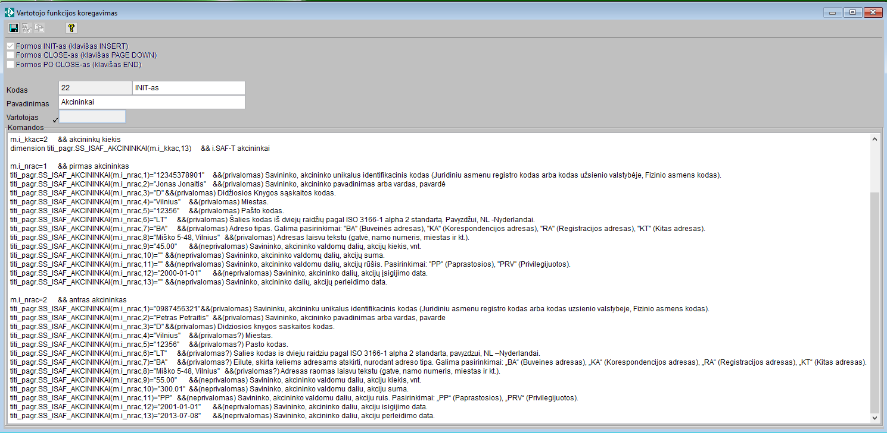

SAF-T rinkmenos formavimas

„Servisas“->„i.SAF-T operacijos“
Spaudžiamas mygtukas „Naujas“ ir užpildomas atsidaręs langas.
Tipas – pasirenkame ką reikia formuoti - visą iSAF-T ar tik tam tikro tipo duomenis.
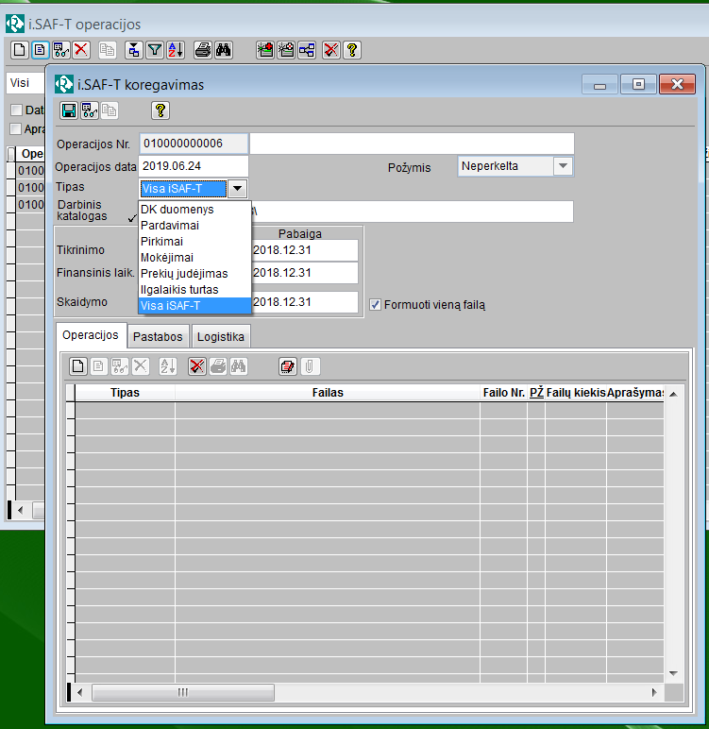

Darbinis katalogas – pasirenkamas katalogas, kur bus talpinami XML failai. Jį reikia susikurti iš anksto.
Reikia nurodyti tris laikotarpius:
- Tikrinimo – laikotarpis, už kurį reikės pateikti SAF-T rinkmeną – ne ilgesnis nei metai.

- Finansinis – įmonės finansinis laikotarpis – dažniausiai sutampa su kalendoriniais metais, kai kuriose įmonėse, priklausomai nuo veiklos, gali būti nuo 07.01 iki 06.30 ir pan.

- Skaidymo – jeigu rinkmeną reikia pateikti už ilgesnį nei mėnuo laikotarpį, ją galima skaidyti mėnesiais - nurodoma kurio mėnesio (mėnesių) ši operacija. Neskaidant, sutampa su tikrinimo laikotarpiu.

„Formuoti vieną failą“ – požymis reiškia, kad visa rinkmenos informacija už nurodytą laikotarpį bus suformuota viename faile. Nuėmus šį požymį, kiekvienam rinkmenos tipui bus suformuojami atskiri failai.
PASTABA. Pradžioje rekomenduojame palikti uždėtą požymį „Formuoti vieną failą“. Jeigu informacijos yra daug, geriau ją skaidyti mėnesiais arba pateikti suarchyvuotą.
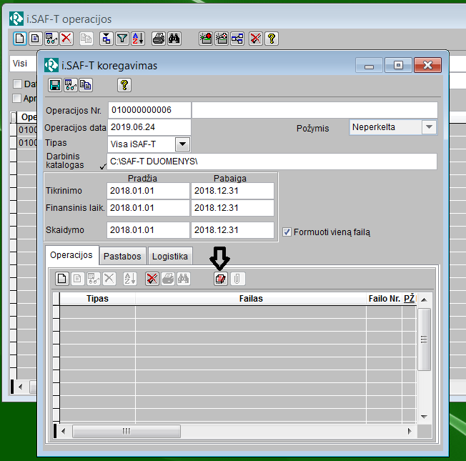

Užpildžius reikalingą informaciją, spaudžiamas mygtukas „Formuoti XML“
Į klausimą „Ar formuoti XML failus? Atsakome „Taip“.
Baigus formavimą, atsiranda įrašas apie suformuotą failą:
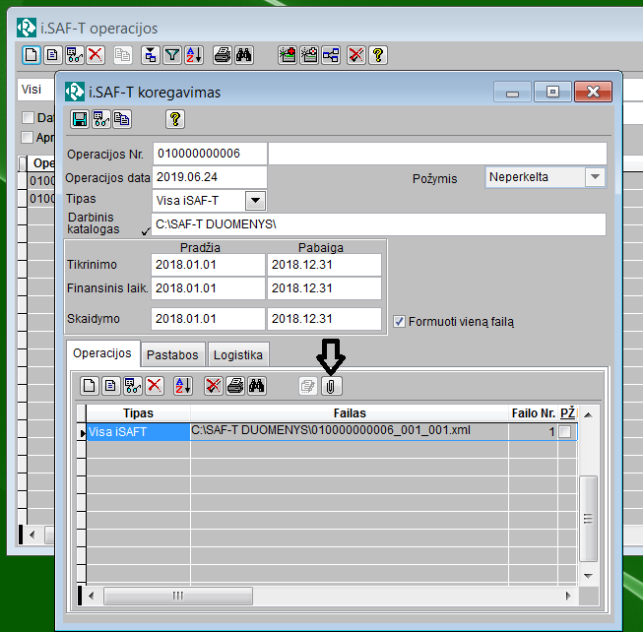

Suformuotus duomenis galima pažiūrėti paspaudus mygtuką „Parodyti failą“

Norint iš naujo performuoti duomenis, reikia pažymėti „v“ eilutes ir išmesti.
Dėmesio. Išmetamos ne tik operacijos detalios eilutės, bet ir patys suformuoti failai nurodytam kataloge.

Jeigu formuojant duomenis nuimtas požymis „v‘ – „formuoti vieną failą“ (nerekomenduojam to daryti kol vyksta derinimas), kiekvienam tipui susiformuoja atskiri failai. Maksimalus failų kiekis yra 15. Jų gali būti mažiau, jei įmonėje nevedama tam tikrų tipų informacija, pvz., neapskaitomas ilgalaikis turtas ar nėra suvesta informacija apie akcininkus.
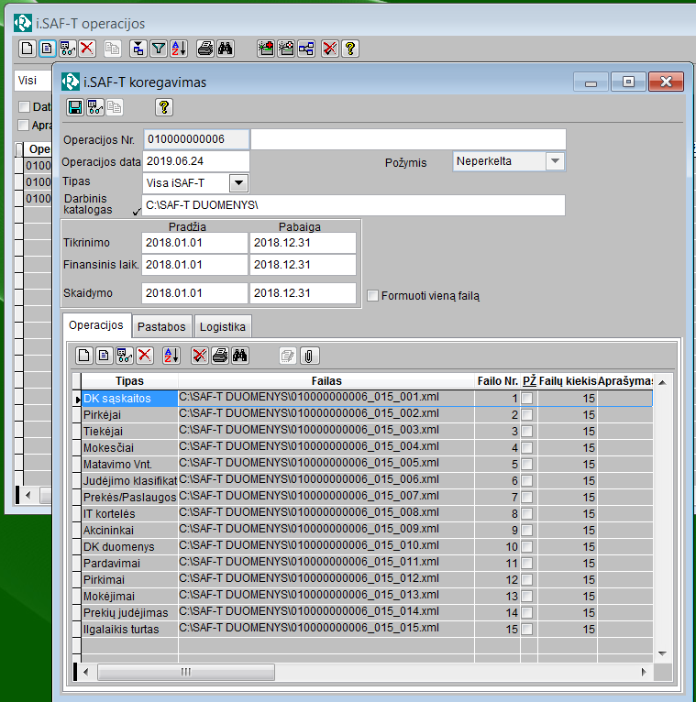
Visi XML failai patalpinami nurodytame kataloge.
Kiekvieną jų galima peržiūrėti paspaudus mygtuką „Parodyti failą“.

SAF-T rinkmenos teikimas VMI

VMI internetiniame puslapyje:
https://imas.vmi.lt/isaf/dynamicPage/aboutIsaft
pateikta detali naudotojo instrukcija su filmuota medžiaga kaip teikti suformuotą SAF-T rinkmeną i.SAF-T ir kaip toliau ją analizuoti.

